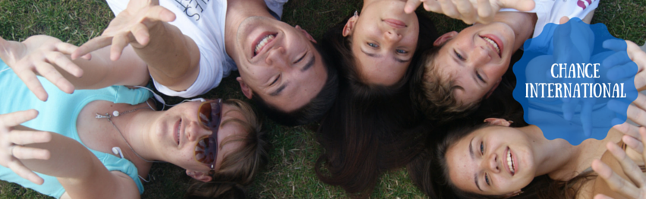
Jugendbegegnungen und Fachkräfteprogramme
CHANCE - Bildung, Jugend und Sport BJS gGmbH ist eine gemeinnützige Organisation mit Sitz in Berlin und bietet die Entwicklung und Umsetzung von Qualifizierungsprojekten im Rahmen der Arbeitsförderungs-, Bildungs-, Jugend- und Sozialpolitik an. CHANCE BJS gGmbH ist Mitglied im ВDP Bundesverband.
Internationale Abteilung von CHANCE BJS gGmbH führt internationale Austauschprogramme für Kinder, Jugendliche und Fachkräfte der Jugendarbeit in Berlin und Russland, Ukraine, Kasachstan, Belarus und anderen osteuropäischen Ländern durch. Gleichzeitig werden Projekte mit west- und mitteleuropäischen Ländern umgesetzt: Portugal, Estland, Tschechien, Serbien etc.
Ziele der Projekte:
- Jugendliche aus Deutschland und anderen Ländern in Kontakt bringen
- Non-formales Lernen und Engagement der jungen Menschen fördern
- Erfahrungsaustausch in der internationalen Jugendarbeit voranbringen
- Planung weiterer gemeinsamer Austauschprojekte
Teilnahmevoraussetzungen:

- Alter: 12 – 26/30 Jahre
- Interesse und aktive Teilnahme am Austauschprogramm
- Bereitschaft für weitere
Kooperationen
Themen der umgesetzten Projekte:
- «Musik verbindet!»
- «Medienwerkstatt»
- «Geschichte zum Anfassen»
- «Ideenbörse: Freiwilligenprojekte»
- «Ökoprojekt: Deutschland-Russland»
- «Go Street Theatre!»

Zusammen mit unseren Partnern arbeiten wir stets an neuen Projektideen. Wir freuen uns auf neue Kontakte zu Jugendorganisationen und Initiativen, Zentren und Einrichtungen aus dem Bildungsbereich.

Kontakt
Anastasia Puschkarewa - Projektleiterin
CHANCE - Bildung, Jugend und Sport BJS gGmbH
Osloer Str. 12, 13359 Berlin-Wedding
Aufgang C, 3.OG rechts
Tel.: 030 239 188 90
E-Mail: a.puschkarewa@chance-berlin.com
FACEBOOK: www.fb.com/ChanceBerlinIJB

